金都新城社区党总支组织学习党的二十大会议精神

2022年10月28日，金都新城社区党总支、开发区税务局第一分局党支部联合召开专题会议，传达学习党的二十大会议精神，安排部署社区学习宣传贯彻工作。

会议指出，习近平总书记所作的党的二十大报告，高屋建瓴、统揽全局，思想深邃、气势磅礴，鼓舞人心、催人奋进，是高举中国特色社会主义伟大旗帜的政治宣言，是全面建设社会主义现代化国家的行动纲领，是以伟大自我革命引领伟大社会革命的战略指引。

社区党总支书记、税务局党支部书记分别从各自角度，结合本职工作强调，要把握精髓要义，切实把党的二十大报告精神的丰富内涵学深学透，把学习党的二十大报告精神与基层社会治理结合起来、与做好本职工作结合起来、与提高思想理论水平结合起来，全面贯彻落实好、宣传好党的二十大报告精神。

影像资料：

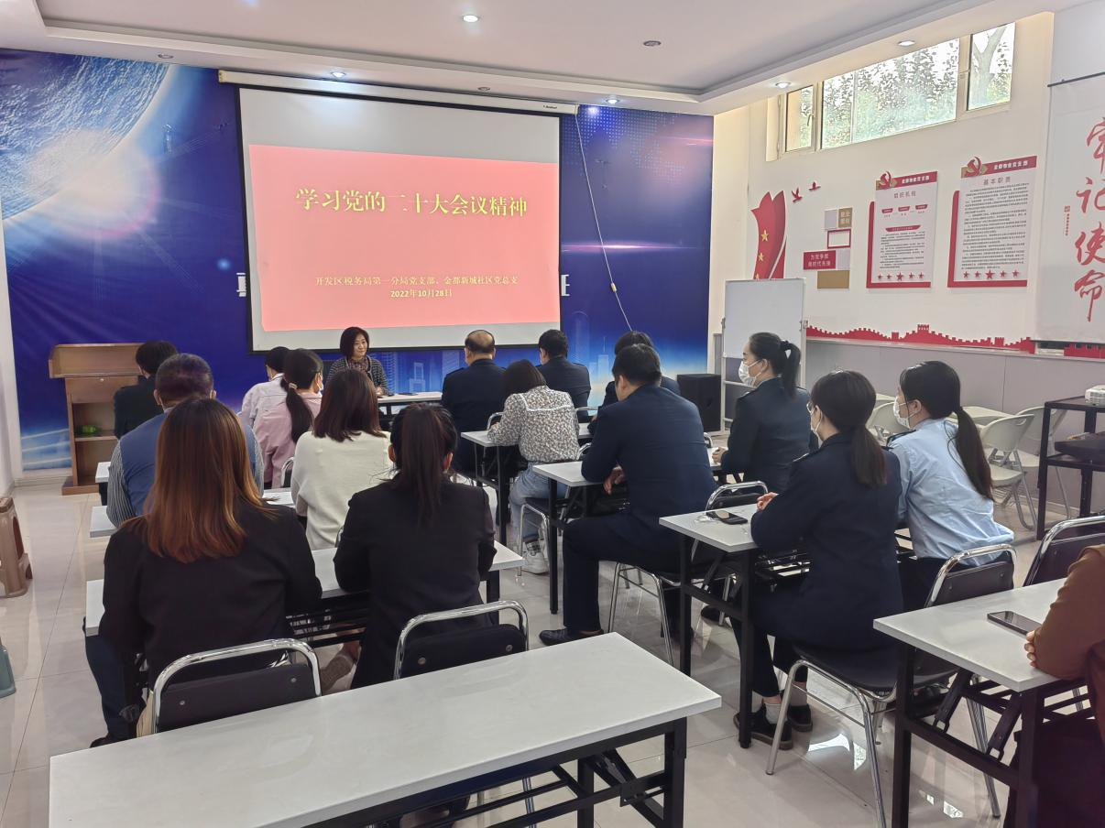

2022.10.28金都新城社区党总支组织学习党的二十大会议精神

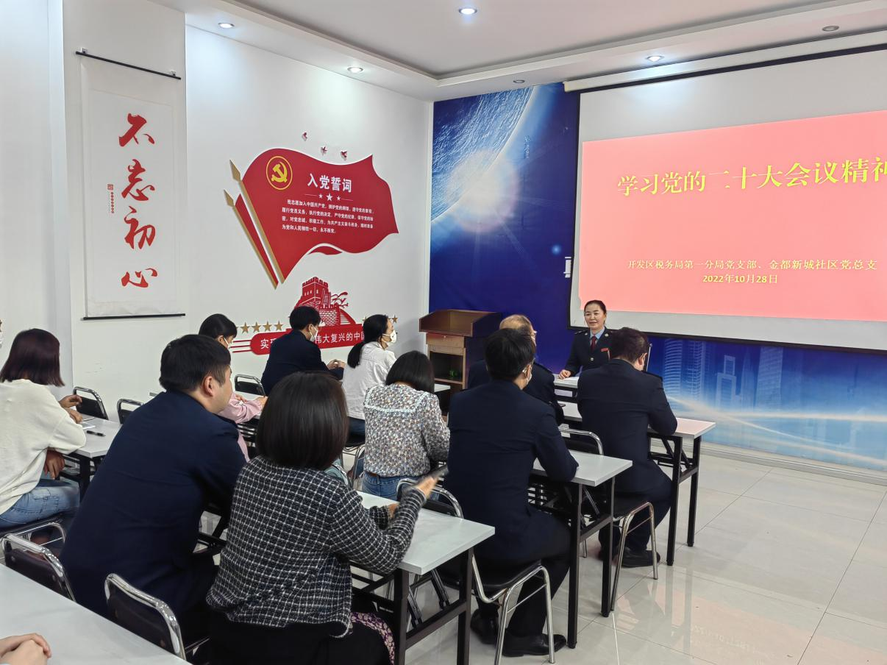

2022.10.28金都新城社区党总支组织学习党的二十大会议精神